Aufgabe 1

- Zähle mindestens vier Gründe auf, weshalb Menschen aus ihrer Heimat fliehen.

Kriege, politische Verfolgung, zerstörte Umwelt, Arbeitslosigkeit oder Armut

- Lösungen auf nächster Seite

- Weshalb nehmen vor allem diese ärmeren Länder besonders viele Flüchtlinge auf?

Die Flüchtlinge fliehen als erstes in die angrenzenden Länder. Aus dem Sudan, Südsudan und Somalia gelangen die Flüchtlinge nach Äthiopien. Syrische Flüchtlinge suchen Hilfe in der Türkei und in Jordanien. Von Afghanistan überqueren die Flüchtlinge die Grenze zu Pakistan und zum Iran.

- Markiere die sechs grössten Herkunftsländer von Flüchtlingen rot und die sechs grössten Aufnahmeländer von Flüchtlingen blau. Recherchie dafür im Internet.

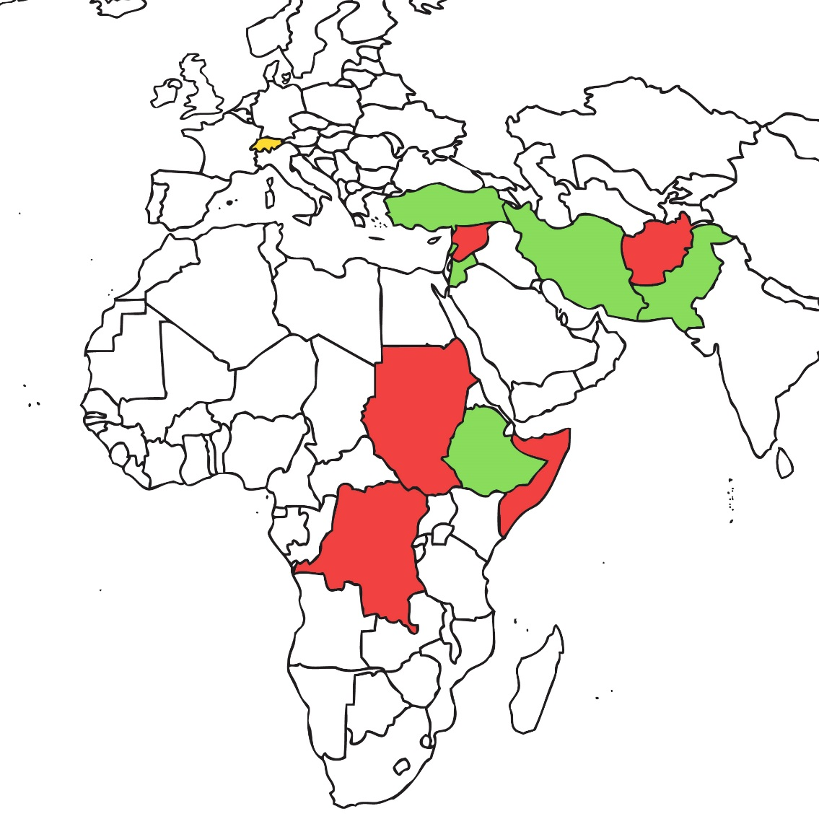 | Die sechs grössten Herkunftsländer von Flüchtlingen (Ende 2015)  Syrien 4,9 Millionen  Afghanistan 2,7 Millionen  Somalia 1,12 Millionen  Südsudan 778 700  Sudan 628 800  Demokratische Republik Kongo 541 500  Die sechs grössten Aufnahmeländer von Flüchtlingen (Ende 2015)  Türkei 2,5 Millionen  Pakistan 1,6 Millionen  Libanon 1,1 Millionen  Iran 979 400  Äthiopien 736 100  Jordanien 664 100  Quelle  https://www.uno-fluechtlingshilfe.de/fluechtlinge/zahlen-fakten.html

Aufgabe 2

Individuelle Antworten
Aufgabe 3

Individuelle Antworten

Vorschläge:
Organisation von kulturellen Festen und Sportanlässen, gemeinsames nähen einer Festbekleidung, kochen von traditionellen Gerichten, anpflanzen von trockenresistenten Pflanzen (Pfefferbäume, Dattelpalmen, Wolfsmilchgewächse, Rose von Jericho).
Aufgabe 4

Individuelle Antworten
Aufgaben 5
- Welche Hoffnungen haben die Eltern für ihre Kinder im Flüchtlingslager?

Die Eltern wünschen sich nur, dass ihre Kinder eine Zukunft haben. Ohne gute Schulen, kann dieser Traum nicht erfüllt werden.

- In Zaatari gibt es etwa zwei Hochzeiten pro Woche. Die Mädchen heiraten sehr jung und müssen dann die Schule verlassen. Welche Meinung vertritt die 12-jährige Ola zu diesem Thema? Was sind ihre Pläne für die Zukunft?

Ola ist der Meinung, dass es falsch ist, wenn Mädchen zu früh heiraten. Sie möchte eine Ausbildung und einen Job bevor sie heiratet. Wenn Ola erwachsen ist, möchte sie Architektin werden, um Syrien wiederaufzubauen und mit ihrer Familie ein glückliches Leben zu führen.

- Es ist wichtig die Mädchen und Frauen zu fördern, um das Wohl der Gemeinschaft zu stärken.
Schreibe stichwortartig mindestens drei Möglichkeiten auf, wie man den weiblichen Bewohnern des Flüchtlingslagers zu mehr Selbstbewusstsein und Selbständigkeit verhelfen könnte, damit sie lernen ihr Schicksal in die eigenen Hände zu nehmen.

Die Mädchen sollen lernen ihre eigenen Fähigkeiten und Fertigkeiten zu entdecken. Zum Beispiel in dem sie einen Sport ausüben, ein Team leiten oder ein eigenes Projekt entwickeln. Wichtig ist, dass sie die Möglichkeit haben zur Schule zu gehen und sich Wissen anzueignen, um unabhängige Entscheidungen treffen zu können.

- Um den Kindern eine Zukunftsperspektive zu geben, muss das Schulsystem in Zaatari ausgebaut werden. Wie könnte man die Schulinfrastruktur im Camp verbessern? Notiert eure Ideen auf farbigen Zetteln und hängt diese auf einer Pinnwand auf. In der Klasse entwickelt ihr gemeinsam ein Mindmap, um eure Ideen zu strukturieren und euch einen Überblick über die Ideen zu verschaffen.

Eltern motivieren als Lehrpersonen tätig zu sein, vom Fachwissen der Erwachsenen profitieren, Bücher im Flüchtlingslager für die Schule sammeln, gemeinsam neue Schulen aufbauen, Uno-Flüchtlingshilfe um Spendenaufruf bitten, Anerkennung der schulischen Leistungen durch den jordanischen Staat, Teilnahme an internationalen Prüfungen

Aufgabe 6

- Überlege dir, was Herr Kleinschmidt mit dieser Behauptung sagen will und schreibe in vollständigen Sätzen deine Meinung dazu auf. Tauscht danach eure Ansichten in der Klasse aus.

Kilian Kleinschmidt möchte damit sagen, dass Flüchtlinge auch eine Chance sind für die Aufnahmeländer. Sie können arbeiten und so auch die Wirtschaft vorantreiben. Zudem findet Herr Kleinschmidt, dass man Flüchtlinge nicht in eine Opferrolle drängen, sondern sie als vollwertige Menschen betrachten soll. Das Mitleid hilft ihnen nicht weiter.

Quelle
http://www.nzz.ch/international/fluechtlinge-sind-nicht-nur-opfer-1.18683634

- Vorteile

Die Bewohner können frei entscheiden, was sie einkaufen möchten. Ihre Selbständigkeit wird dadurch gefördert.

Nachteile

Das Geld könnte im Flüchtlingslager gehandelt und nicht für Essen eingesetzt werden. Die Flüchtlinge müssen in der Lage sein, ihr Geld gut einzuteilen.

